谷得Buy - 新文化交易銷售系統
初版企劃書



團隊名稱：上好美盤
指導老師：林俊杰 老師
負 責 人：梁詔恩
組 員：許有騫 徐湘婷 吳怡萱 吳佳耘

中華民國114年10月16日

目錄
谷得Buy - 新文化交易銷售系統 1
一、 團隊介紹 3
二、 背景研究 5
1.市場現況 5
2.使用者痛點 6
三、 提案動機及問題意識 8
1.動機 8
2.主要問題意識 8
四、 企劃內容與執行方式 9
1. 使用技術與工具 9
2. 主要創意功能模組 10
3. 功能列表詳細列表 11
五、 預期效益及影響力 13
六、 資料與附錄 14

- 團隊介紹
本次的團隊名稱：上好美盤，取自於卡通角色的一句話，
在網路上成為了一個通俗的用語，通常是形容高消費的人，
也跟我們此次製作題目動機類似，是一個新世代的文化、
期望在我們系統上，大家能夠輕鬆快樂的消費，
谷得Buy是一個屬於新世代年輕人所需的周邊新文化購物平台。

本次的創新實作作品，旨在以資訊系統設計解決新文化圈中的交易問題。
團隊成員如下：
成員姓名 | 負責項目(僅簡述)
梁詔恩 | 前端開發，協助後端開發，前後端整合串接，AI應用，伺服器架設，文件撰寫、進度安排。
徐湘婷 | 負責美工，UI/UX設計、色彩與Logo設計、介面規劃、些許前端開發。
許有騫 | 網頁前端設計及開發、文件撰寫，些許後端開發  功能測試。
吳佳耘 | 負責資料庫設計與建置、編寫網站後端邏輯、協助前後端整合串接。
吳怡萱 | 前端細節調整以及開發、介面規劃、流程設計、協助文件製作、各項DEMO、錄影剪輯以及配音
指導老師：林俊杰

我們團隊以製作出一項融入文化與科技還有電子商務的系統為宗旨，透過我們本身在課堂上學習到的資訊管理與系統開發能力，
致力於讓文化交流與商品交易能兼具效率、公平與樂趣。
結合了實際文化圈使用情境、也在社群上進行大量問卷調查，
希望能夠更貼合實際的應用情況，製作出更能貼合使用者的系統，
期望在未來能作為文化型交易系統的雛形示範。

- 背景研究

1.市場現況
在動漫與偶像周邊市場中，官方商品經常採用「盲抽（BlindBox）」的銷售方式。
買家在購買前無法知曉其裡面的角色，這種「運氣式」銷售雖然給消費者帶來新鮮感，卻也導致了消費者會為了得到某個角色而買到很多自己不是那麼喜歡的角色。
而面臨這種情況，消費者都會選擇出售去減少損失。
他們會選擇透過社團或社群進行交易（如 Facebook 社團、LINE 群組）因為裡面較多與自己有相同興趣愛好的人們。
但在出售的時候如果每個角色都以原價去做出售，熱門角色會很快賣出但冷門角色則會賣不出去。但如果去調整價格出售賣家又有虧本風險。
於是在社團上出現了一個叫做多帶優先的交易規則。
多帶優先顧名思義就是購買較多商品或購買金額較高的人會有優先獲得商品的權利。人們會為了爭奪較稀有或市場價格較高的商品而去購買那些冷門的商品。
但現在的社團或社群一般都是在賣家發布貼文後，買家在留言區喊單、搶購。
這樣的機制雖然自由，但卻有許多缺點像是：
- 喊單不易(需上滑下查看商品或用繪圖軟體圈選)；
- 留言區的喊單內容難以統計(賣家難以計算)；
- 搶購過程混亂容易發生糾紛(買家競爭時不易查看對方的數量，尤其是被對方拉黑之後，根本看不到對方的留言);
- 沒有自動化付款或分配機制;
- 難以追蹤買賣紀錄與評價。
另外再現有主流電商平台（如蝦皮拍賣、露天、Yahoo奇摩拍賣等）
多偏向標準化商品販售，缺乏針對文化圈交易的特殊設計：
- 無法顯示「多帶優先（搶購分配）」等文化圈慣用規則(因下單後會立即扣除庫存無法統計)；
- 無法管理「收物帖」（買家主動發出需求尋找特定角色）；
- 圖片上傳繁瑣，無法快速批量裁切角色商品;
這也是周邊文化圈中的交易多半分散於各社群平台的原因之一。

2.使用者痛點
透過我們團隊進行的問卷與訪談（以社團為主），
我們整理出文化圈買賣雙方最常遇到的三大痛點：
(一)、交易資訊分散：
買賣資訊散布於社團、私訊、留言中，缺乏集中管理與搜尋。
(二)、交易機制不公平：
留言喊單易被覆蓋、漏看，搶購過程難以驗證順序與金額。
(三)、缺乏特殊需求支援：
「收物帖」、「預購結單」、「多帶優先」等社團慣例在現有平台上無法實現。
而本次製作的系統正是針對以上問題去做改善以及修正、期望在社團中能夠有一個完善的系統去支撐這樣的交易。

- 提案動機及問題意識

1.動機
「谷得Buy」的構想源自團隊成員身為文化圈參與者的真實經驗。
我們觀察到文化商品交易中存在的混亂與不公平現象，
希望結合資訊技術解決這些問題，建立一個兼具效率與公平的文化交易平台。
我們希望讓周邊文化交易也能擁有透明、公平、智能的系統化環境。

2.主要問題意識
(1).搶購與帶多機制無法自動化、現行留言制也難以公平排序或統計谷得Buy透過系統分配「金額優先」或「數量優先」，確保結果公正。
(2).資訊與記帳分散
傳統交易需手動登記帳款，谷得Buy提供圖表化收支報表。
(3).圖片上傳不便
賣家需手動裁切角色圖片，系統整合AI自動裁切功能。
(4).缺乏信任與互動
系統內建買家評論、黑名單與追蹤功能，提升社群互信。
(5).互動效率低：
缺乏標準化流程，買賣雙方只能靠留言往返。
- 企劃內容與執行方式

1. 使用技術與工具
系統開發環境
資料庫管理系統 | MySQL Workbench 8.0 CE
程式開發工具
前端 | Bootstrap（UI 框架）、HTML、CSS、JavaScript
後端 | Python、Django（後端框架）
資料庫 | MySQL
專案管理及版本控制工具
應用程式 | Fork
版本控制 | Github
文件及美工開發
紙本文件 | Microsoft Word
圖表 | Figma、Goodnotes 5、Microsoft Excel、Draw.io

2. 主要創意功能模組
(1).多帶優先規則正式化
  - 可選擇「金額優先」、「數量優先」、「先搶先得」三種策略。
  - 搶購截止後自動分配，並產生訂單。
  - 解決留言搶單的公平性與透明度問題。
(2).AI 自動圖片裁切
  - 上傳圖片後系統自動偵測角色範圍並裁切成多張。
  - 大幅提升賣家上架效率與圖片品質。
(3).收物帖（Want）
  - 讓買家能主動發布想收的角色或商品貼文。
(4).彈性付款機制
  - 提供「一次付款」或「定金＋尾款」兩種模式。
  - 支援賣家後續追加「二補金額」（如運費或關稅）。
(5).記帳與統計模組
  - 以圖形化介面呈現收入與支出。
  - 提供月度篩選與圓餅／折線圖視覺化分析。
(6).個人化推薦系統
  - 根據使用者瀏覽紀錄、收藏、購買與搜尋詞，
自動生成個人化商店與收物帖推薦。
(7).黑名單與互動管理
  - 黑名單後仍可在別人多帶下競爭
  - 搭配追蹤、留言、收藏功能，營造社群互動感。
(8).商店分享
  - 和普通的分享不同的是，會將賣場內資料匯出，包含商品銷售方式、價格、是否現貨等。

3. 功能列表詳細列表
1.AI圖片切割：多項商品需要販售，卻需要拍攝多張單個商品圖片? 透過該功能，只需拍一張商品的全家福，自動幫您切割出每項商品照片，加速商品上架流程。
2.商品上架：能夠自行上架想發售的商品。
3.收物帖發布：如果有想要的東西，可以透過該功能發出需求，賣家也可主動傳送自己的售物帖給該收物帖。
4.個人主頁：方便他人尋找該用戶其他賣場和收物帖。
5.收藏：將自己喜愛/正在考慮的商店暫時存著。
6.記帳本：了解自己消費以及販售等金額，擁有圖表以及明細可供使用。
7.買/賣方管理：了解自己目前所有訂單管理，包含訂單是否已付款，出貨，完成，取消等功能。
8.追蹤標籤：可以存下自己喜歡的商品系列標籤，方便查詢。
9.評價系統：在Facebook社團交易中，常常因為無法得知一個人的交易信用度而導致了非常多詐騙，因此我們的系統增加了此項目用於讓使用者了解該賣家的過去銷售狀況。
10.多帶機制：如果某個商品很多人想要怎麼辦?
賣家可自行決定銷售方式，例如：誰收的商品多，或是花費的價格高，也可以是誰先下單就是誰的。
11.購物車：暫時存放自己即將購買物品的地方。
12.商店資訊分享：透過內建的分享按鈕 能夠將商店的所有資訊複製下來（包括銷售方式、商品價格及數量、和該賣場網址等且格式已經設定好），讓賣家能夠輕易分享商店資訊和引導流量至本系統。
13. 演算法推薦：透過特別設計的演算法得出屬於個人使用者商品列表！
14.定時發布與截止：讓商店設定時間後能夠開放下單以及自動結單。

- 預期效益及影響力
我們預期「谷得Buy」在實際應用後，能夠帶來以下效益與影響：
（一）實際效益
- 讓文化圈交易更公平與透明，減少爭議發生。
- 提升社團中買家的購物體驗，使交易流程更順暢。
- 讓買家能主動發布需求，協助賣家掌握市場趨勢，促進交易活絡。
- 提供粉絲流暢的交易空間，促進次文化社群的正向交流。
- 簡化賣家拍照與上架流程，提升商品上架速度與效率。
- 以圖形化介面取代繁瑣文字操作，降低使用門檻。
（二）技術上的效益
- 建立完整的文化交易電商架構，可作為未來研究與開發範例。
- 採用模組化設計，可延伸應用至其他限量商品或競購情境。
- 提供記帳工具協助使用者理財與財務管理，避免過度消費。
- 協助賣家提升銷售量、拓展市場，實現更多商品流通。
（三）預期影響力
- 能夠在社群上正式使用，只要有需要周邊交易都可以實際應用

- 資料與附錄
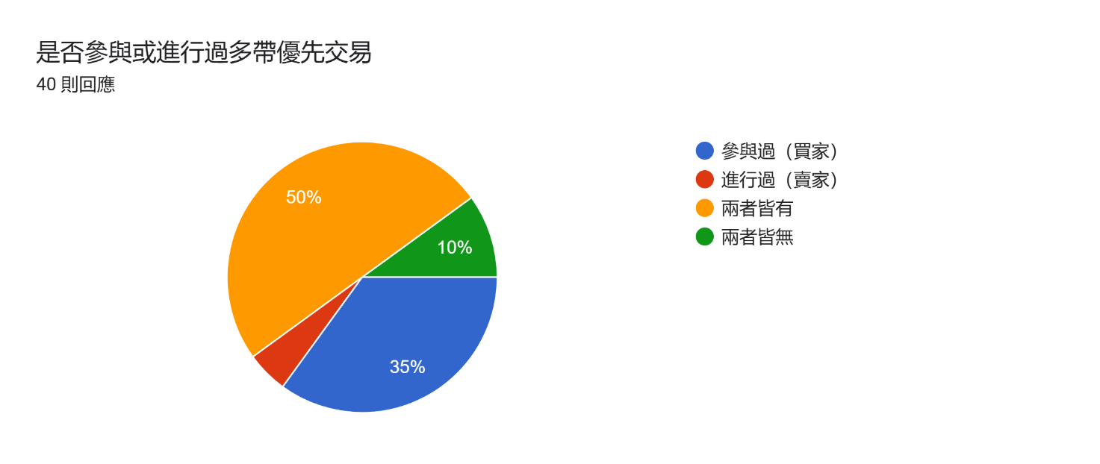
僅有 10% 的受訪者尚未參與過「多帶優先」，代表此機制在受訪者間已具相當普及度。
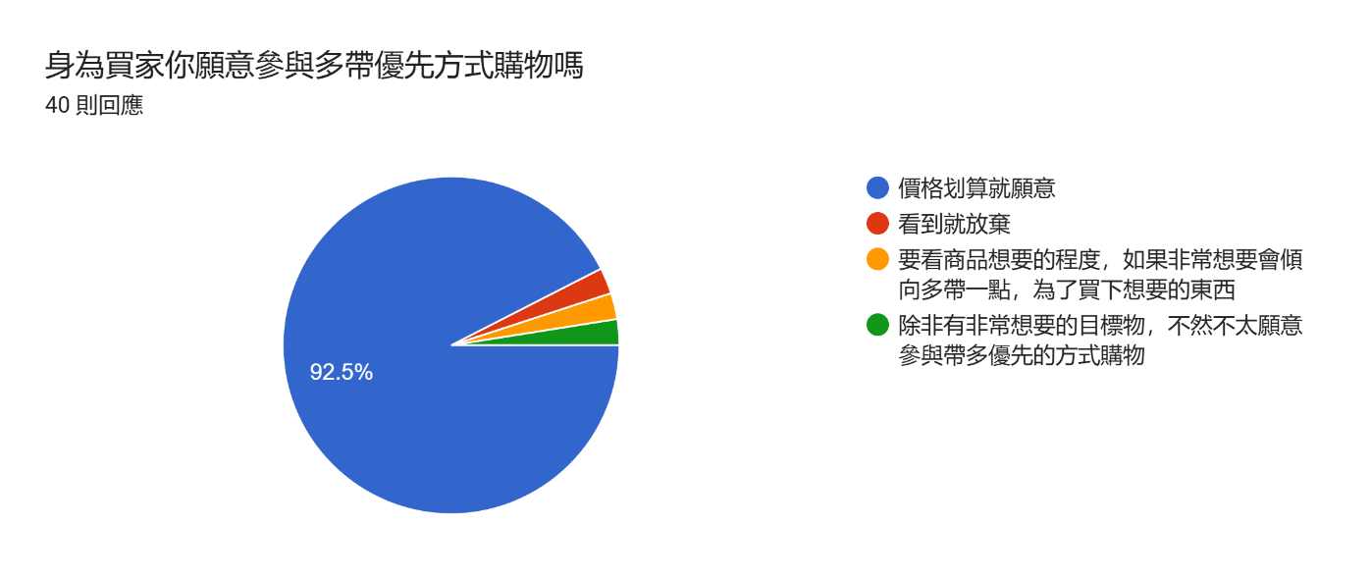
高達 92.5% 的受訪者表示願意參與「多帶優先」，顯示出受訪者對此機制具有高度意願。

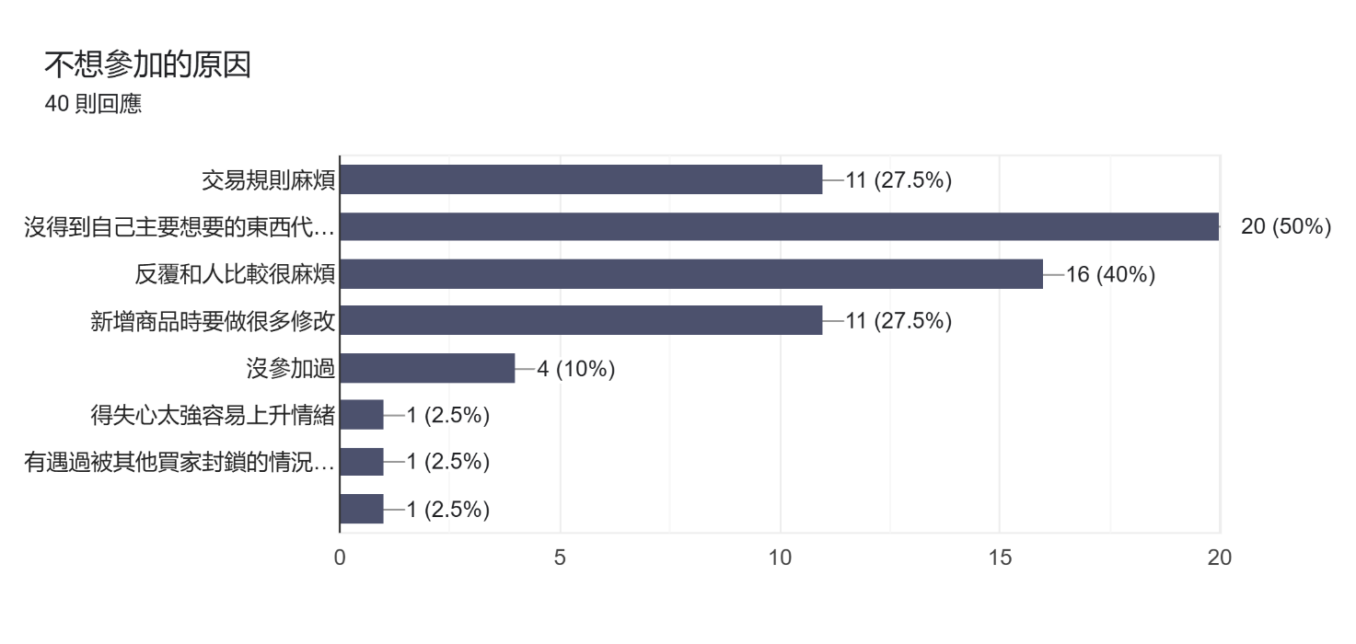
多數受訪者因認為操作麻煩而不願意參與「多帶優先」，顯示使用者更需要一個操作便利的系統來降低參與門檻。
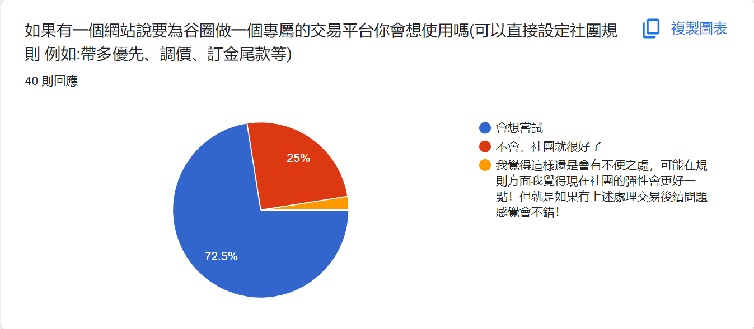
72%的使用者對於如果有一個完善的系統能夠支援周邊交易是感興趣的，能夠藉此顯示出此項目的隱藏客群龐大。

